Задача 1. Функцию, возвращающую значение усеченного среднего, для заданного набора, где аргумент k – имеет смысл количества значений, которое будет удаляться (с обоих сторон).

function trimmed_mean(x, k)
y = sort(x)
s = 0
l = length(y)
for i in k+1:l - k
s +=y[i]
end
return s / (l - 2*k)
end

Сортируем массив x по возрастанию, в последствии, удаляя первые и последние k элементов. После чего возвращаем s / (l - 2*k) – это среднее значение по оставшимся элементам.

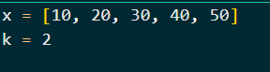
При таких вводных нам вернётся значение s / (l - 2*k) = 3

